טסט מספר 1

ערכי ג'נריק:

|  |  |  |
| --- | --- | --- |
| Comments | Value | Name |
|  | 1 | reset_polarity_g |
| BUS width of the information entering the component | 8 | data_width_g |
| Number of signals we record in each iteration | 4 | num_of_signals_g |
| 1 -> getting the data from an external source . 0 -> dout is a counter | 0 | external_en_g |
| width of address word in the WB | 8 | Add_width_g |
| Type depth. We got 3 WM and 3 WS -> 6 total whisebone entities | 1 | Type_d_g |
| Length depth. | 1 | Len_d_g |

תיאור הבדיקה:

בדיקה של שני סוגי סצנות שונים. בתחילה אנו שולחים דרך WBS את כתובת הסצנה הראשונה, לאחר שאנו רואים כי המידע היוצא תואם לציפיות אנו מעלים אות RESET ולאחריו מכניסים את כתובת הסצנה החמישית ושוב בודקים את היציאות.

תוצאות הסימולציה:

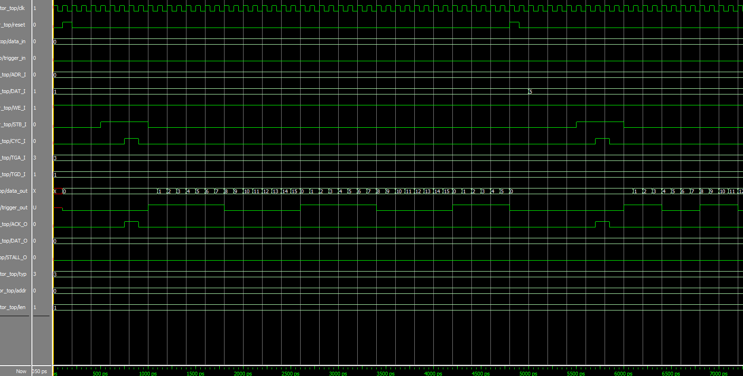

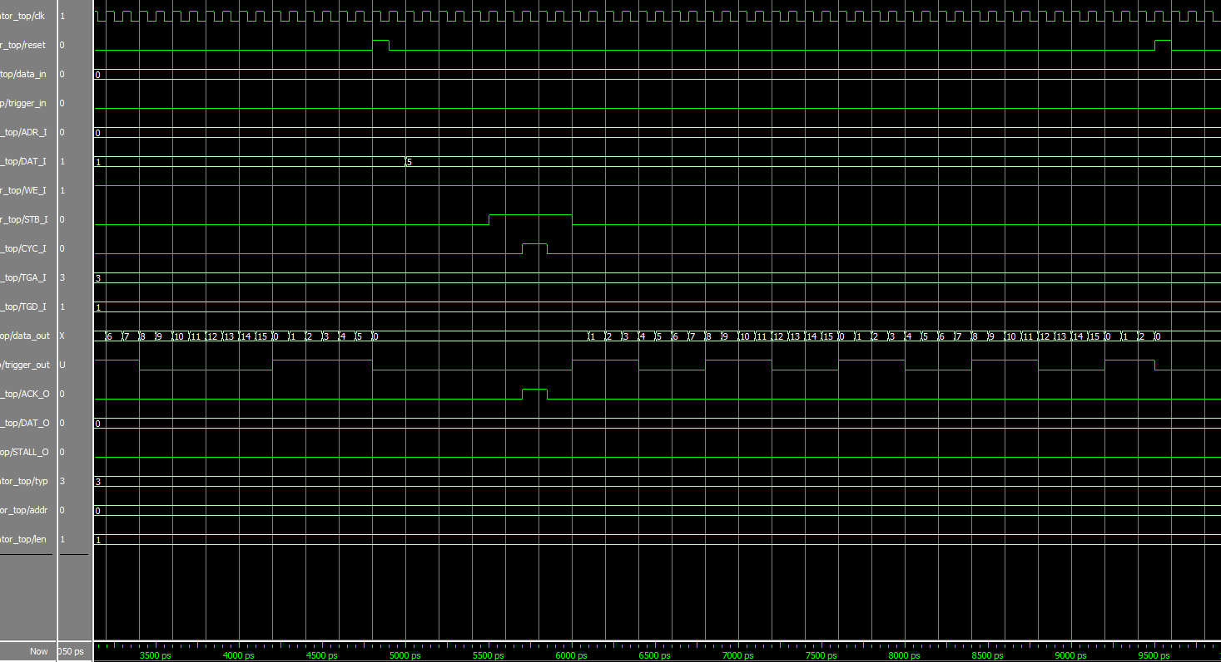

ניתוח:

תוצאות הסימולציה תואמות לציפיות.

לאחר הכנסת כתובת הסצנה הראשונה אנו רואים כי המידע היוצא הוא ציקלי (נע בין 0-15, כיוון שאנו מקליטים 4 סיגנלים), בנוסף אות טרייגר היוצא הוא גבוהה בחצי הראשון של הוצאת המידע ונמוך בחצי השני (בהתאם להגדרת הסצנה).

לאחר שעוברים שני מחזורי הוצאת מידע, כלומר המידע היוצא נע במחזוריות הנכונה בהתאם להסבר הסצנה, אנו מעלים את אות הRESET על מנת להכניס את הסצנה הנוספת, שכעת נקבעת להיות הסצנה החמישית (שבה כאמור אות הטריגר היוצא הוא בעל מחזוריות של 4- 4 נמוך, 4 גבוה ) ושוב ניתן לראות כי המידע היוצא תואם לציפיות שלנו, כאשר המידע שוב נע בין 0-15 אך כעת אות טריגר גבוה 4 מחזורי שעון, ונמוך 4 מחזורי שעון לחילופין.